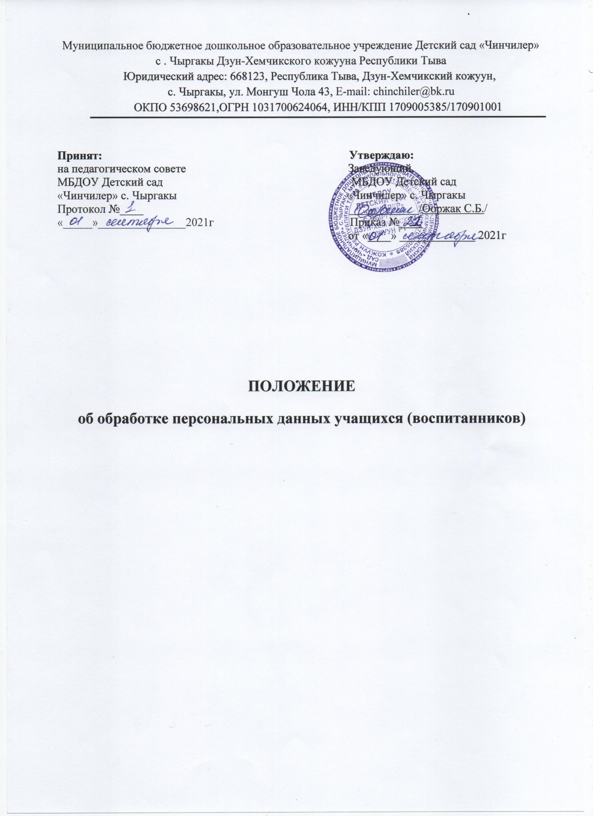

- Общие положения

1.1. Настоящее положение об обработке персональных данных учащихся и третьих лиц МБДОУ Детского сада «Чинчилер» (далее – Положение) разработано в соответствии с Федеральным законом от 29.12.2012 № 273-ФЗ «Об образовании в Российской Федерации», ФЗ от 27.07.2006 № 152-ФЗ «О персональных данных», иными федеральными и региональными нормативными актами в сфере защиты персональных данных, политикой обработки персональных данных МБДОУ Детского сада «Чинчилер».
1.2. Положение определяет порядок работы с персональными данными в МБДОУ Детского сада «Чинчилер» учащихся (воспитанников), их родителей (законных представителей) и иных третьих лиц, а также гарантии конфиденциальности личной информации, которую учащиеся, родители (законные представители) и иные третьи лица предоставляют администрации МБДОУ Детский сад «Чинчилер».
1.3. Целью Положения является защита персональных данных учащихся (воспитанников), родителей (законных представителей) и иных третьих лиц от неправомерного или случайного доступа, уничтожения, изменения, блокирования, копирования, распространения и иных неправомерных действий.

2. Перечень обрабатываемых персональных данных
2.1. МБДОУ Детский сад «Чинчилер» обрабатывает следующие персональные данные учащихся (воспитанников):
а) фамилия, имя, отчество (при наличии);
б) дата и место рождения;
в) адрес местожительства;
г) сведения из документов:
– свидетельства о рождении, паспорта;
– свидетельства о регистрации;
– документа, подтверждающего родство учащегося с родителями (законными представителями);
– документа, подтверждающего право на пребывание на территории РФ;
– заключения и других рекомендаций психолого-медико-педагогической комиссии;
– медицинского заключения о принадлежности к медицинской группе для занятий физической культурой;
– медицинского заключения о характере полученных повреждений здоровья в результате несчастного случая и степени их тяжести, а также о возможном нахождении пострадавшего в состоянии разного вида опьянения, заключения о причине смерти;
– иных медицинских заключений;
– информированных согласий на медосмотр;
– карты профилактического медицинского осмотра несовершеннолетнего;
– аттестата;
– документов, содержащих информацию об успеваемости (в том числе выписки из классного журнала с текущими отметками и результатами промежуточной аттестации).
2.2. Персональные данные учащихся (воспитанников) содержатся в их личных делах в виде копий документов.
2.3. МБДОУ Детский сад «Чинчилер» обрабатывает следующие персональные данные родителей (законных представителей) учащихся (воспитанников):
а) фамилия, имя, отчество (при наличии);
б) адрес местожительства;
в) контактные телефоны;
г) сведения из документов:
– паспорта или другого документа, удостоверяющего личность;
– документов для предоставления льгот (удостоверение многодетной семьи, документ о признании инвалидом).
2.4. Персональные данные родителей (законных представителей) содержатся в личных делах учащихся (воспитанников) в виде копий документов.
2.5. МБДОУ Детский сад «Чинчилер» обрабатывает следующие персональные данные физических лиц по договорам, физических лиц, указанных в заявлениях (согласиях, доверенностях и т. п.) учащихся (воспитанников) или родителей (законных представителей) несовершеннолетних учащихся (воспитанников) :
а) фамилия, имя, отчество (при наличии);
б) адрес местожительства;
в) контактные телефоны;
г) сведения из документов:
– паспорта или другого документа, удостоверяющего личность;
– диплома или иного документа об образовании;
– трудовой книжки.
2.6. Персональные данные третьих лиц содержатся в документах, которые представили физические лица, заключившие с МБДОУ Детский сад «Чинчилер» договор, и в документах, которые подписали (выдали) учащиеся или родители (законные представители).
3. Сбор, обработка и хранение персональных данных
3.1. Сбор персональных данных учащихся (воспитанников), родителей (законных представителей) осуществляет секретарь МБДОУ Детский сад «Чинчилер» во время приема документов на обучение.
3.2. Сбор данных физических лиц по договорам осуществляет бухгалтер МБДОУ Детский сад «Чинчилер» при оформлении договоров.
3.3. Сбор данных третьих лиц, указанных в заявлениях (согласиях, доверенностях и т. п.) учащихся (воспитанников) или родителей (законных представителей) несовершеннолетних воспитанников, осуществляет ответственный воспитатель МБДОУ Детского сада «Чинчилер» при оформлении или приеме документов.
3.4. Ответвленный воспитатель вправе принять персональные данные учащихся (воспитанников), родителей (законных представителей) учащихся (воспитанников) только у этих лиц лично. Сбор персональных данных у несовершеннолетнего учащегося возможен только по достижении учащимся 14 лет с согласия его родителей (законных представителей).
Секретарь вправе принять документы и сведения, которые содержат персональные данные третьих лиц, только у таких лиц.
3.5. МБДОУ Детский сад «Чинчилер» вправе делать запрос в медицинскую организацию и обрабатывать персональные данные учащихся (воспитанников) при расследовании несчастного случая, если это требуется для работы комиссии. Результаты расследования вместе с медицинскими заключениями хранятся в отдельных папках в специальном шкафу, доступ к которому имеют только члены комиссии.
3.6. Обработка персональных данных учащихся (воспитанников) ведется исключительно в целях реализации их прав на получение образования в рамках осваиваемых образовательных программ и с согласия на обработку персональных данных.
3.7. Обработка персональных данных родителей (законных представителей) учащихся (воспитанников) ведется исключительно в целях реализации прав родителей (законных представителей) при реализации МБДОУ Детский сад «Чинчилер» прав учащихся (воспитанников) на получение образования в рамках осваиваемых образовательных программ и с согласия на обработку персональных данных.
3.8. Обработка персональных данных физических лиц по договорам ведется исключительно в целях исполнения договора, стороной которого, выгодоприобретателем или поручителем по которому является такое физическое лицо, а также для заключения договора по инициативе физического лица или договора, по которому физическое лицо будет выгодо
приобретателем или поручителем. Получение согласия в данном случае не требуется.
Обработка персональных данных третьих лиц, указанных в заявлениях (согласиях, доверенностях и т. п.) учащихся или родителей (законных представителей) несовершеннолетних учащихся (воспитанников), ведется исключительно в целях реализации прав родителей (законных представителей) при реализации МБДОУ Детского сада «Чинчилер» прав учащихся (воспитанников) на получение образования и с согласия третьих лиц на обработку.
3.9. Личные дела учащихся хранятся в запираемом кабинете в бумажном виде в папках в специальном шкафу, который обеспечивает защиту от несанкционированного доступа. В личных делах учащихся хранятся персональные данные учащихся и их родителей (законных представителей). Личные дела воспитанников хранятся в кабинете заведующего детским садом в бумажном виде в папках в специальном шкафу, который обеспечивает защиту от несанкционированного доступа. В личных делах учащихся хранятся персональные данные воспитанников и их родителей (законных представителей).
3.10. Договоры, содержащие персональные данные третьих лиц, хранятся в бухгалтерии МБДОУ Детского сада «Чинчилер» в бумажном виде в папках в специальном шкафу, который обеспечивает защиту от несанкционированного доступа.
3.11. Заявления (согласия, доверенности и т. п.) учащихся и родителей (законных представителей) несовершеннолетних учащихся, содержащие персональные данные третьих лиц, хранятся в запираемом кабинете в бумажном виде в папках в специальном шкафу, который обеспечивает защиту от несанкционированного доступа.
3.12. МБДОУ Детский сад «Чинчилер» ведет журнал учета посетителей, в котором ответственные лица фиксируют персональные данные посетителей: фамилию, имя, отчество (при наличии), сведения из документа, удостоверяющего личность. Перечень лиц, ответственных за ведение журнала, утверждается приказом заведующего МБДОУ Детский сад «Чинчилер». Копирование информации журнала и передача ее третьим лицам не допускается, за исключением случаев, предусмотренных законодательством РФ.
3.13. Личные дела, журналы и иные документы, содержащие персональные данные, подлежат хранению и уничтожению в сроки и в порядке, предусмотренные номенклатурой дел и архивным законодательством РФ.

4. Доступ к персональным данным
4.1. Доступ к персональным данным учащегося (воспитанника), родителей (законного представителя) имеют:
– заведующий детским садом – в полном объеме;
– ответственный воспитатель – в полном объеме;
– бухгалтер – в полном объеме;
4.2. Доступ к персональным данным третьих лиц по договорам имеют:
– заведующий – в полном объеме;
– бухгалтер – в полном объеме.
4.3. Доступ к персональным данным третьих лиц, на которых оформлены заявления (согласия, доверенности и т. п.) и которые зафиксированы в журнале учета посетителей, имеют:
– заведующий детским садом – в полном объеме;
– лица, ответственные за ведение журнала, – в объеме данных, которые
необходимы для обеспечения безопасности МБДОУ Детского сада «Чинчилер»: фамилия, имя, отчество (при наличии) посетителя; данные документа, удостоверяющего личность.
4.4. Перечень лиц, допущенных к обработке персональных данных, утверждается приказом заведующего МБДОУ Детский сад «Чинчилер».

5. Передача персональных данных
5.1. Работники МБДОУ Детский сад «Чинчилер», имеющие доступ к персональным данным учащихся (воспитанников), родителей (законных представителей) учащихся (воспитанников) и третьих лиц, при передаче этих данных должны соблюдать следующие требования:
5.1.1. Не передавать персональные данные без письменного согласия субъекта персональных данных, за исключением случаев, когда это необходимо в целях предупреждения угрозы жизни и здоровью учащихся (воспитанников), если получить такое согласие невозможно, для статистических или исследовательских целей (при обезличивании), а также в других случаях, напрямую предусмотренных федеральными законами.
5.1.2. Предупреждать лиц, которым переданы персональные данные учащихся (воспитанников), родителей (законных представителей) учащихся (воспитанников), третьих лиц, о том, что эти данные могут быть использованы лишь в целях, для которых они сообщены субъектами персональных данных.

6. Меры обеспечения безопасности персональных данных
6.1. К основным мерам обеспечения безопасности персональных данных в МБДОУ Детский сад «Чинчилер» относятся:
6.1.1. Назначение ответственного за организацию обработки персональных данных. В обязанности ответственного входит организация обработки персональных данных, обучение и инструктаж работников, внутренний контроль за соблюдением в МБДОУ Детский сад «Чинчилер» требований законодательства к защите персональных данных.
6.1.2. Издание политики обработки персональных данных и локальных актов по вопросам обработки персональных данных.
6.1.3. Ознакомление работников, осуществляющих обработку персональных данных, с положениями законодательства о персональных данных, в том числе с требованиями к защите персональных данных, политикой обработки персональных данных и локальными актами МБДОУ Детский сад «Чинчилер» по вопросам обработки персональных данных.
6.1.4. Определение угроз безопасности персональным данным при их обработке с использованием средств автоматизации и разработка мер по защите таких персональных данных.
6.1.5. Установление правил доступа к персональным данным, обрабатываемым с использованием средств автоматизации, а также регистрация и учет всех действий, совершаемых с персональными данными в информационных системах, контроль за принимаемыми мерами по обеспечению безопасности персональных данных и уровня защищенности информационных систем.
6.1.6. Учет машинных носителей персональных данных.
6.1.7. Проведение мероприятий при обнаружении несанкционированного доступа к персональным данным, обрабатываемым с использованием средств автоматизации, в том числе восстановление персональных данных, которые были модифицированы или уничтожены вследствие несанкционированного доступа к ним.
6.1.8. Оценка вреда, который может быть причинен субъектам персональных данных в случае нарушения законодательства о персональных данных, оценка соотношения указанного вреда и принимаемых мер.
6.1.9. Внутренний контроль и (или) аудит соответствия обработки персональных данных требованиям законодательства.
6.1.10. Публикация политики обработки персональных данных и локальных актов по вопросам обработки персональных данных на официальном сайте МБДОУ Детского сада «Чинчилер».

7. Ответственность
7.1. Лица, виновные в нарушении норм, регулирующих обработку и защиту персональных данных учащихся (воспитанников), их родителей (законных представителей) и иных третьих лиц, привлекаются к дисциплинарной и материальной ответственности, а в случаях, установленных законодательством РФ, – к гражданско-правовой, административной и уголовной ответственности в порядке, установленном федеральными законами.
7.2. Моральный вред, причиненный учащимся (воспитанникам), их родителям (законным представителям) и иным третьим лицам вследствие нарушения их прав, правил обработки персональных данных, а также несоблюдения требований к защите персональных данных, подлежит возмещению в порядке и на условиях, предусмотренных законодательством РФ.

ЗАПРОС НА ПОЛУЧЕНИЕ ИНФОРМАЦИИ
О ПЕРСОНАЛЬНЫХ ДАННЫХ
Заведующему МБДОУ Детский сад «Чинчилер» Ооржак С.Б.
______________________________________________
Адрес: _______________________________________
_____________________________________________
Паспортные данные: Паспорт № __________________
Выдан (кем и когда): ____________________________
_______________________________________________
законного представителя несовершеннолетнего:
_________________________________(Фамилия И.О.)
Адрес: ________________________________________
______________________________________________
Свидетельство о рождении № ____________________
Выдано (кем и когда): ___________________________

Ранее я предоставлял МБДОУ Детский сад «Чинчилер» согласие на обработку персональных данных несовершеннолетнего __________________________________________________________ (Ф.И.О.), законным представителем которого я являюсь на основании ст. 64 п. 1 Семейного кодекса РФ, включая согласие на право распространения указанных персональных данных и передачи их третьим лицам.
В соответствии со ст. 14 Федерального закона «О персональных данных» прошу предоставить мне следующие сведения:
1) Какие персональные данные несовершеннолетнего имеются в распоряжении МБДОУ Детского сада «Чинчилер», из каких источников и как они были получены;
2) Каким третьим лицам (физическим или юридическим лицам, государственным органам или органам местного самоуправления и т.п.) передавались персональные данные несовершеннолетнего, какие именно персональные данные передавались и когда.
Указанную информацию прошу предоставить мне в письменной форме.
Напоминаю, что, в соответствии со ст. 20 п. 1 Федерального закона «О персональных данных» указанная информация должна быть предоставлена мне в течение десяти рабочих дней со дня получения настоящего запроса.
Дата: _________ г. Подпись _______________(___________________)
Муниципальное бюджетное дошкольное образовательное учреждение Детский сад «Чинчилер» с . Чыргакы Дзун-Хемчикского кожууна Республики Тыва
Юридический адрес: 668123, Республика Тыва, Дзун-Хемчикский кожуун,
с. Чыргакы, ул. Монгуш Чола 43, E-mail: chinchiler@bk.ru
ОКПО 53698621,ОГРН 1031700624064, ИНН/КПП 1709005385/170901001

Заведующему МБДОУ Детский сад «Чинчилер» Ооржак С.Б.
ЗАЯВЛЕНИЕ-СОГЛАСИЕ
на обработку персональных данных участников образовательных отношений

В соответствии с федеральным законом от 27.07.2006 №152-ФЗ «О персональных данных» для:
- ведения классного журнала в бумажном и электронном виде, дневника, личного дела, другой учетной документации;
- оформления и выдачи справок, характеристик, ученического проездного билета, документа об образовании;
- обеспечения питанием, медицинского сопровождения, заключения договоров о платных образовательных услугах, организации отдыха и оздоровления, оформления участия в олимпиадах, конкурсах, соревнованиях, учета занятости детей во внеурочное время
Я, ________________________________________________________________ (Фамилия Имя Отчество родителя (законного представителя)
____________________________ серия __________ №___________________
документ, удостоверяющий личность
выдан _________________________________________________________
дата выдачи кем выдан
родитель (законный представитель) ребенка __________________________
Фамилия Имя ребенка
даю свое согласие на обработку персональных данных моего ребенка и своих персональных данных в документарной и электронной форме исключительно в целях уставной деятельности школы, автоматизированным и неавтоматизированным способом, которые отмечу знаком «V» в столбце «ДА» в нижеприведенной таблице.

Персональные данные ребенка | ДА | Персональные данные родителя  (законного представителя) | ДА
Фамилия, Имя, Отчество |  | Фамилия, Имя, Отчество
Класс |  | Родственное отношение
Пол |  | Дата рождения
Дата рождения |  | Адрес места жительства
Место рождения |  | Адрес регистрации
Адрес места жительства |  | Паспортные данные
Адрес регистрации |  | ИНН
Данные паспорта или свидетельства о рождении |  | Телефон домашний
Гражданство |  | Телефон мобильный
Родной язык |  | Электронная почта
Сведения о семье |  | Место работы
Успеваемость |  | Должность
Достижения |  | Сведения о семье
Состояние здоровья
Данные СНИЛС
Занятость во внеурочное время
Фотография
Данные об образовании
Настоящее согласие предоставляется мной на осуществление действий в отношении персональных данных несовершеннолетнего, которые необходимы для достижения указанных выше целей, включая (без ограничения) сбор, систематизацию, накопление, хранение, уточнение (обновление, изменение), использование, передачу третьи лицам для осуществления действий по обмену информацией: Отделу образования Дзун-Хемчиского кожууна, Федеральному бюджетному государственному учреждению «Федеральный центр тестирования», Федеральной службе по надзору в сфере образования и науки, обезличивание, блокирование персональных данных, а также осуществление любых иных действий, предусмотренных действующим законодательством РФ.
Настоящее согласие действительно с даты подписания до окончания МБДОУ Детского сада «Чинчилер» или до даты отзыва.
Настоящее согласие может быть отозвано мной в письменной форме.
Я подтверждаю, что, давая такое согласие, я действую по собственной воле и в интересах несовершеннолетнего.

________________/__________________________/
подпись расшифровка подписи
________________________
Дата

